Baggrund forslag til forbedrede trafikforhold på
Strandvangsvej, Plantagevej og Åstrup Strandvej.
Skæring Strand

Skæring Strand har ændret status fra sommerhusområde til helårsområde. Det betyder at de trafikale forhold alt andet lige burde tilpasses, - læs forbedres.
Indtil videre er der dog sket det modsatte.

Som beboere har vi gennem en periode, på snart to år, levet med besværliggjorte trafikale forhold som følge af etablering af fjernvarme, og i visse områder ny elforsyning. Positivt og til gode for områdets beboere.
MEN, nu er vi efterladt med en hovedfærdselsåre der, om muligt, er endnu ringere og mere kaotisk at bevæge sig på end tidligere.

Det som følge af:
- Belægning der er midlertidigt reetableret efter opgravning.
- Belægning der er ujævn, med store niveauforskelle.
- Belægning med store lunker hvor der samler sig vand ved nedbør
- Rabatter der ikke tillader afvanding som følge af at de er højere end vejbanen.

Det medfører:
- Farlige situationer for bl.a cyklister der er nødsaget til at anvende vejbanens midte.
- Rystelser i bygninger ved passage af busser og anden tung trafik.

Allerede før man påbegyndte arbejder med fjernvarme og elforsyning var trafikforholdene mildest talt ikke hensigtsmæssige. Det kunne forsvares så længe der var tale om et ”sommerhusområde” hvor man ikke forventer der er skoleelever mv. der skal transportere sig. Det sker heller ikke. Ingen eller ganske få skoleelever tør / får lov til at cykle til skole og fritidsaktiviteter. Dertil er vejen decideret farlig og uegnet.
Hovedstrækningen gennem området mellem Havlundsvej og Jørgen Mejers Vej / Under Rønnene strækker sig over 2800 meter hvor der er ikke mindre end 146 adgangsveje (en tilslutning pr. 20 meter) og 10 busstop. Det siger sig selv at der må gøres noget. De mange tilslutninger med oftest meget begrænsede oversigtsforhold indikerer endvidere behov for reduceret hastighed til 40 Km/time.

Da der ikke forventes en langsigtet blivende trafikal løsning inden for overskuelig fremtid foreslås med baggrund i ovennævnte derfor følgende:

FORSLAG

Skæring Fællesråd bemyndiges til at sikre at Aarhus Kommune i 2023 igangsættes en væsentlig forbedring af trafikale forhold på Strandvangsvej, Plantagevej og Åstrup Strandvej. Som midlertidig løsning kan foreslås etablering af en miljøvej. Som f.eks. på Segaltvej i Løgten og Smedebakken i Hjortshøj. (Billede herunder eksempel på miljøvej)
Dette kombineret med en forventelig ny belægning og en af raspning af vejkanterne således at forbedret afvanding sikres.

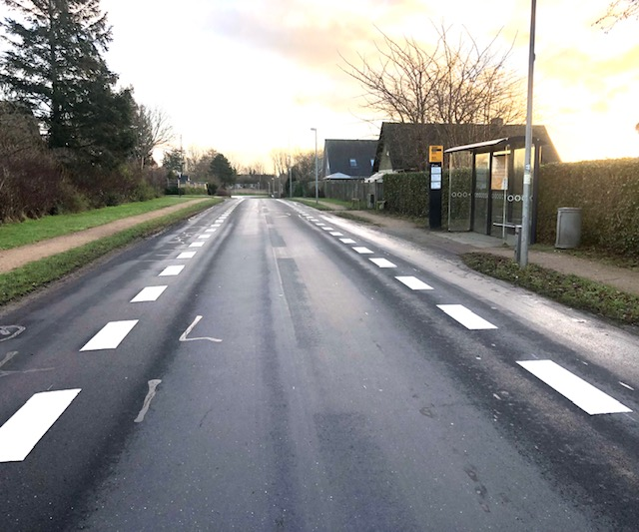

Ina Vinter
Jørgen Marvig
Fyrrevej 1, 8250 Skæring
jmarvign@gmail.com
54554748

